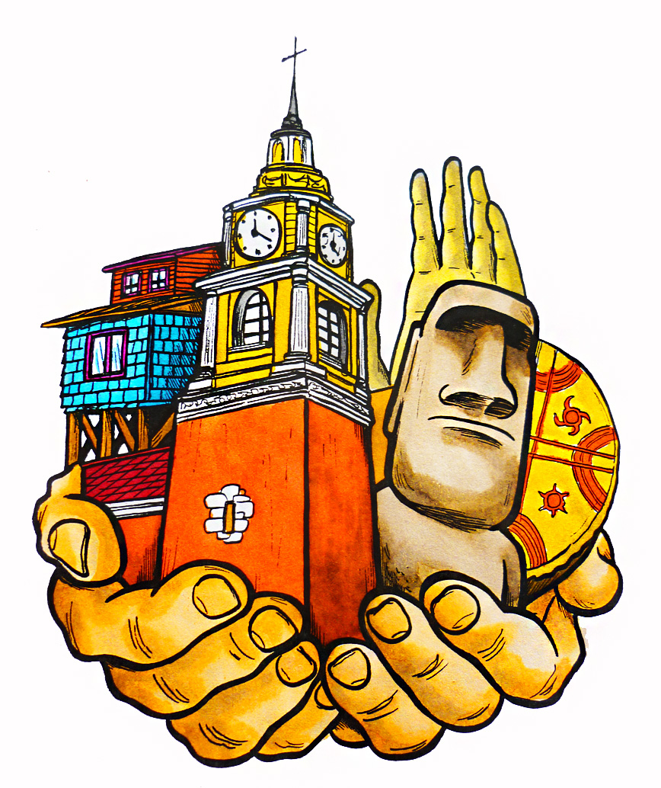
Guía Formativa N° 3
Unidad 1: “Chile, un país democrático”
Historia, Geografía y Ciencias Sociales
6° Año Básico

*Esta guía tiene un 60% de exigencia”
L : 60 a 100% de logro
NL: menos del 60% de logro

Puntaje Obtenido | L | NL
/40

Nombre: ___________________ Fecha: de del 2020

Objetivo de Aprendizaje:
Analizar los conceptos de ciudadanía informada .

Instrucciones para los/las estudiantes:
- Lee atentamente cada pregunta y responde en el espacio dado/ o selecciona respuesta según corresponda.
- Si tienes alguna ,consulta en el Texto de la asignatura
- https://curriculumnacional.mineduc.cl/614/w3-propertyvalue-187786.html
(ELEGIR Nivel : 6° Básico)
- Continúa revisando la página del Colegio para que continúes desarrollando nuevas actividades y revises tus avances.

UNIDAD 1: “CHILE, UN PAÍS DEMOCRATICO
Comenzaremos la unidad de “Chile, un país democrático” y en este tiempo es de gran importancia conocer la organización política de nuestro país. Mucho hemos discutido acerca de los derechos y los deberes de los ciudadanos, por lo mismo es necesario complementar la información.

ACTIVIDAD 1: Busca en Internet datos básicos de Chile
Recuerda responder en la hoja de respuestas que se encuentra al final de la guía .
HABILIDAD: RECONOCER (1 PTO C/U)

 CHILE
Nombre Oficial
Capital
Forma de Gobierno
Órgano Legislativo
Superficie
Población total
N° de Regiones

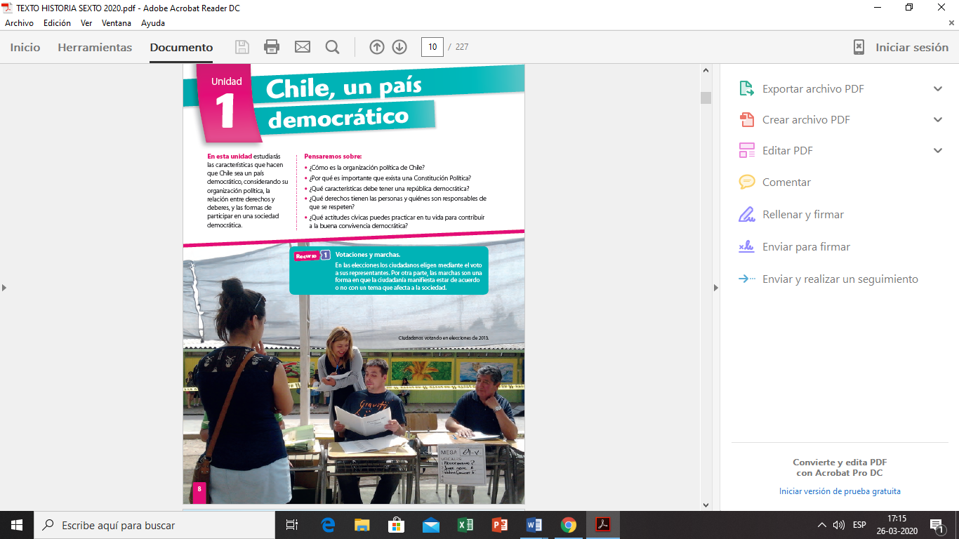
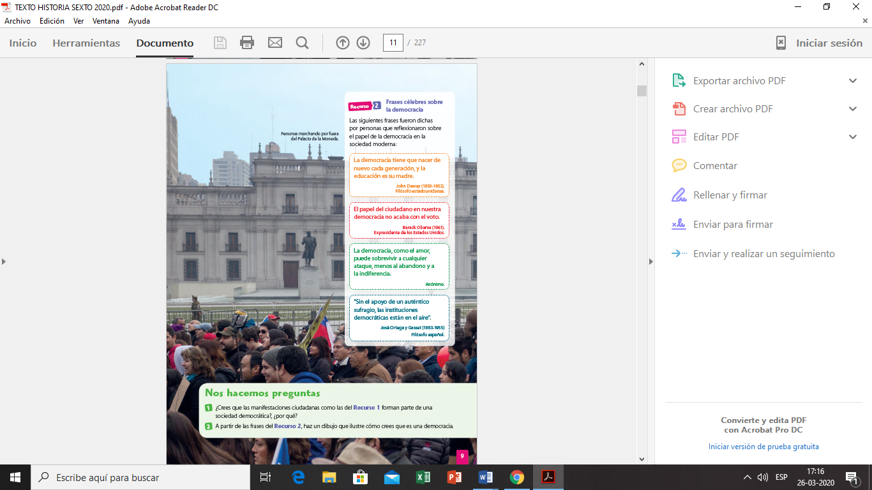
ACTIVIDAD 2 : Lee las páginas 8 y 9 de tu libro. Subraya las ideas más importantes. Responde en la HOJA DE RESPUESTAS las preguntas que se encuentran marcadas en la página N°9
HABILIDAD: COMPRENDER (2 PTOS C/U)

ACTIVIDAD 3 (TRABAJO CON FAMILIA)

Investiga la publicidad del Plebiscito Constitucional que estaba programado para el día 26 de abril de 2020, pero que fue trasladado por la emergencia del COVID-19.
Busca en redes sociales e Internet cuales son cada una de las posturas del “Apruebo” y el “Rechazo-“ , identificando los argumentos para votar con por o por otro.
Algunos recursos que puedes utilizar:
https://www.youtube.com/watch?v=IxdqqElJhfQ
https://www.youtube.com/watch?v=5vK1B1zyFZc

Completa este cuadro comparativo con los argumentos de las campañas del “Apruebo” y del “Rechazo”, mínimo 5 argumentos por campaña.

Recuerda que debes responder en la HOJA DE RESPUESTAS que se encuentra al final
HABILIDAD : ANALIZAR (29 PTOS)
Argumentos | Apruebo | Rechazo

LISTA DE COTEJO:
Puntaje | Criterio | Si | No
20 | Identifica claramente los 10 argumentos (5 del Apruebo y 5 del Rechazo)
3 | Presenta afirmaciones claras
3 | Presenta la información de forma organizada lógicamente
3 | El trabajo está redactado respetando ortografía
 | total
 | Nota:

HOJA DE RESPUESTAS
/40

ACTIVIDAD 1 (7)
CHILE
Nombre Oficial
Capital
Forma de Gobierno
Órgano Legislativo
Superficie
Población total
N° de Regiones

ACTIVIDAD 2 (4)

1.-_____________________________________________________________________________________
_______________________________________________________________________________________
2.-_____________________________________________________________________________________
_______________________________________________________________________________________

ACTIVIDAD 3 (29)
Argumentos | Apruebo | Rechazo

LISTA DE COTEJO:
Puntaje | Criterio | Si | No
20 | Identifica claramente los 10 argumentos (5 del Apruebo y 5 del Rechazo)
3 | Presenta afirmaciones claras
3 | Presenta la información de forma organizada lógicamente
3 | El trabajo está redactado respetando ortografía
 | total

ACTIVIDAD 4 : Responde
a.- ¿Qué actividad te resultó más compleja de realizar ? ¿Pediste ayuda?

________________________________________________________________________________


PARA LA REVISIÓN DE ESTA GUÍA:
ENVÍA SÓLO LA HOJA DE RESPUESTAS COMPLETA ANTES DEL 17 DE ABRIL DE 2020. .
ENVÍALOS A MI CORREO : jenniffer.garcia.teacher@gmail.com
En el asunto del correo: NOMBRE, CURSO Y N° DE GUIAA
¡ANTE CUALQUIER DUDA, NO TEMAS ES ESCRIBIRME UN CORREO Y LO RESPONDERÉ A LA BREVEDAD

